



**Auivi Faalemalo   
a Tagata Tausi**

2024-2034

Fuafuaga Fa’atino 2024–2027

ISBN: 978-1-921647-46-8 (Initaneti)

ISBN: 978-1-921647-29-1 (Lolomi)

Creative Commons Logo

Ole National Carer Strategy 2024-2034 ua laiseneina i lalo o le Creative Commons Attribution 4.0 International License

Licence URL: https://creativecommons.org/licenses/by/4.0/legalcode

Fa'amolemole fa'asino: © Commonwealth of Australia (Department of Social Services) [2024]

**Fa'aaliga:**

* Afai e te fatuina se fa'amatalaga o lenei pepa, e talosagaina e le Department of Social Services le fa'asilasilaga nei e tu'u i luga o lau fa'amatalaga: Fa'avae i luga o fa'amaumauga a le Commonwealth of Australia (Department of Social Services).
* O ni fesili e uiga i lenei laisene po o so'o se isi fa'aaogaina o lenei pepa e talia. Fa'amolemole fa'afeso'ota'i: Pule o le Lala, Lala o Feso'ota'iga o Auaunaga, Department of Social Services. Telefoni: 1300 653 227. imeli [communication@dss.gov.au](mailto:communication@dss.gov.au)

**Fa'aaliga e faailoaaiisi meafaitino po o aia tatau i lenei lomiga:**

* Australian Commonwealth Coat of Arms - e le o Laisene i lalo o le Creative Commons, tagai ane i le https://[www.pmc.gov.au/honours-and-symbols/commonwealth-coat-arms](http://www.pmc.gov.au/honours-and-symbols/commonwealth-coat-arms)
* O nisi ata ma ni ata na pu'e (e pei ona faailogaina) - e le'i laiseneina i lalo ole Creative Commons.

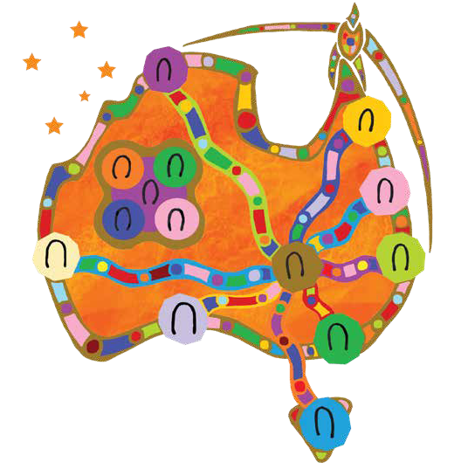

Amanaia o le Atunuu

E amanaia e le Malo Ausetalia tagata Apoliki ma tagata o le Motu o Torres Strait i Ausetalia atoa ma lo latou fesootaiga

faaauauina i le laueleele, vai, aganuu ma alalafaga. Matou te tuuina atu le matou amanaia i le Aumatutua uma ua folau i le lagi ma e o loo iai i le taimi nei.

**Lapataiga o vaega i totonu**

Ua fautuaina le au faitau Apoliki ma le atumotu a Torres Strait i lenei pepa e ono iai ni ata o tagata ua maliliu.

Fesoasoani ma Lagolago

Faamolemole ia e nofo silafia o lenei pepa e iai faamatalaga e ono mafatia faalemafaufau ai tagata faitau. E aofia ai faamatalaga e uiga i aafiaga o tagata tausi a Ausetalia ma lu’itau e feagai ma latou. Afai e te manaomia se lagolago e tali atu ai i ni lagona mafatia pe a maea ona e faitauina lenei pepa, e iai auaunaga ofo fua o loo avanoa mo oe.

### Carer Gateway

* Telefoni **1800 422 737**, Aso Gafua i le Aso Faraile, 8am i le 5pm mo fesoasoani ma auaunaga.
* Asiasi i le Carer Gateway.

### Beyond Blue Support Service

* Telefoni **1300 224 636**, 24 itula, 7 aso o le vaiaso pe talatalanoa i luga o le laiga faainitaneti i le 3pm i le 12am AEST, 7 aso o le vaiaso pe asiasi i le Beyond Blue.

### Lagolago o Mafatiaga Faasoifuaga

* E tuuina atu le lagolago pe a e lagonaina le mafatia, faafaigata ona tali atu poo le mafaufau i le pule i lou oe soifua.
* Talanoa i se aufaigaluega lagolago i taimi mafatia e ala i le telefoni **13 11 14**, 24 itula, 7 aso o le vaiaso.
* Feau tusitusi **0477 13 11 14** pe talanoa i luga ole laiga initaneti mo le lagolago, 24/7. Pe asiasi i le Lagolago i Mafatiaga Faasoifuaga.

### 1800RESPECT

* Mo le lagolago pe afai sa e aafia i se sauaga tau feusuaiga poo se sauaga faaleaiga.
* Telefoni **1800 737 732**, 24 itula o le aso, 7 aso o le vaiaso, talatalanoa i luga o le initaneti 24 itula o le aso,   
  7 aso o le vaiaso pe asiasi i le 1800RESPECT.

### 13YARN

* O le auaunaga a le First Nations e tuuina atu le lagolago puipuia faaleaganuu. Valaau le **13 92 76**, 24 itula i le aso, 7 aso o le vaiaso pe asiasi i le 13YARN.

### QLife

* O le QLife e tuuina atu le lagolago faaleuo e ofo fua ma lē iloa tau LGBTQ+ mo tagata i Ausetalia.
* Valaau le **1800 184 527**, tatala i le 3pm i le vaeluapo, aso uma pe asiasi i le QLife - Lagolago ma Mataupu Faasee.

### Lima Tatala Fitafita Ritaea ma Faufautua mo Aiga

* I le avea ai ma tagata tausi o se fitafita ritaea, po’o se fitafita ritaea o avea ma se tagata tausi, e mafai ona e fa’afeso’ota’i le Open Arms e saili ai po’o a fesoasoani ma au’aunaga o lo’o avanoa mo oe po’o ē pele ia te oe.
* Valaau i le **1800 011 046** pe asiasi Open Arms - Faufautua a Fitafita Ritaea & Aiga.

### eheadspace

* O le eheadspace o se auaunaga lagolago i luga o le laiga faainitaneti ma telefoni mo tupulaga talavou i le va o le 12 ma le 25. Avanoa 9am – 1am AEST aso uma.
* Valaau i le **1800 650 890** pe asiasi i le Lagolago i luga ole laiga & telefoni | headspace.

Anotusi

Folasaga: O la matou tautinoga i le tuleiina o suiga 6

Auivi Faalemalo a Tagata Tausi i luga o se itulau 7

Fa’atinoina o le Auivi Faalemalo a Tagata Tausi 8

Fuafuaga Fa’atino: Fa’aleleia o olaga o tausi ma’i e lē totogia 9

E faapefea ona tatou fuaina le alualu i luma? 17

Pepa Fa’apipii 19

Pepa Fa’apipii 1: Fa’amatalaga o upu 19

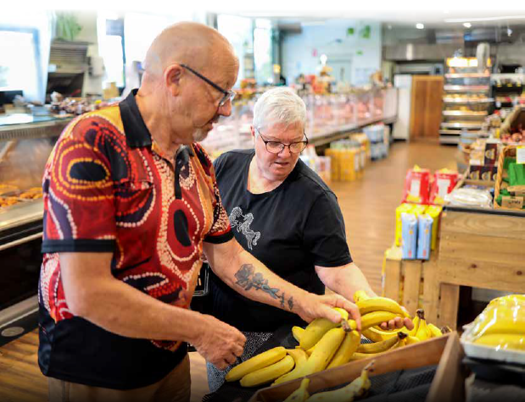

Auivi Faalemalo a Tagata Tausi 4



Auivi Faalemalo a Tagata Tausi 5

# **Folasaga: O la matou tautinoga i le tuleiina o suiga**

I taimi e masani ona lē amanaiaina sao taua a tagata tausi lē totogia, e sili ai ona taua i le taimi nei la matou tautinoga i le tuleiina o suiga sili atu.

O le Auivi Faalemalo o Tagata Tausi 2024-2034 (le Auivi) o lo’o fa’atusalia ai se la’asaga taua i le amanaiaina ma le lagolagoina o nei tagata fa’amaoni o lo’o faia se sao taua i totonu o tatou nu’u. E ala i le fa’aogatusa o a tatou gaoioiga ma fautuaga mai le Su’esu’ega i le amanaiaina ole lipoti a tagata tausi lē totogia, Amanaia, fa’atauaina ma lagolagoina o tagata tausi lē totogia - Palemene o Ausetalia (aph.gov.au), matou te fa’amoemoe e fausia se auivi malosi e le gata ina amanaia ai o latou sao ae fa’amalosia ai i latou e ala i fuafuaga fa’atatau ma taumafaiga fa’atasi.

O lenei Auivi o se molimau i lo tatou tuuto i le fa’aleleia o se siosiomaga e lagona ai e tagata tausi le taua, lagolagoina,   
ma fa’aauupegaina e ola lelei ai.

O le Auivi ma le Fuafuaga Fa’atino 2024-2027 ua mae’a fausia i feutaga’iga ma tagata tausi ma le vaega o tagata tausi i Ausetalia atoa, e aofia ai le au’aunaga a le Carer Gateway ma le Koiti Faufautua a le Auivi Faalemalo o Tagata Tausi   
(le Komiti Faufautua) e aofia ai tagata tausi mai le tele o vaega eseese.

O pepa o faamatalaga uma e lua na logoina e ala i folasaga i, ma taunu’uga o le Su’esu’ega a le Maota o Sui i le aloa’ia o tagata tausi e lē totogia. E lagolagoina e lenei fuafuaga fa’atino le tele o fautuaga a le Su’esu’ega.

I le tausaga muamua, e tautino le Auivi e:

* tuuina atu se auivi o taunu’uga
* faamatuu atu se Fuafuaga Faatino
* galulue faatasi ma paaga e amata atinae ma faatino uluai faatinoga.

O gaoioiga o lo’o fa’amatala atu i lenei fuafuaga o le a uuna’ia ai uluai suiga lelei mo tagata tausi, fa’ata’atia se fa’avae mo le fa’aleleia faaauauina ma le atina’eina ma le fa’atinoina o galuega i le lumana’i ina ia mautinoa le fa’ataunu’uina o le va’aiga a le Auivi.

O lenei fa’asologa o uluai fa’atinoga o mea ia e mafai ona atina’e ma fa’atino i se taimi pu’upu’u ma e vave ona iai ni a’afiaga lelei mo tagata tausi, e pei o le fausiaina i luga o le ofo a le Carer Gateway ma se iloiloga aloaia o le *Tulafono Aloaia o Tausi Tausi 2010*. O le a matou saili ia malamalama atili i le vaaiga o le tagata tausi e ala i le su’esu’eina o avanoa mo le fa’aleleia atili o fa’amaumauga ma le aoina o fa’amaoniga. O le a matou fa’aleleia atili le silafia o tagata tausi ma matafaioi tausi i totonu o nu’u ma alalafaga o Ausetalia. O le a matou lagolagoina tagata tausi ia ausia le saogalemu tau tupe e ala i le fa’aleleia o avanoa mo le auai i le falefaigaluega, i a’oga ma a’oa’oga.

O le fa’atulagaina fa’atasi ma le faalapotopotoga o tagata tausi o le a fa’amautinoaina ai le lagolago ma fuafuaga e atagia moni ai mana’oga o tagata tausi a Ausetalia. O se Komiti Faufautua o Tagata Tausi o le a va’aia le atina’e, fa’atinoga, mata’ituina ma le toe iloiloina o le Auivi ma galuega faatino.

Auivi Faalemalo a Tagata Tausi i luga o se itulau

|  |
| --- |
| **Vaaiga taulai** |
| O nuu ma alalafaga a Ausetalia e amanaia, fa’atauaina, ma fa’amalosia uma tagata tausi i le lagolago latou te mana’omia e auai atoatoa ai i sosaiete ma fa’atino a latou matafaioi tausi. |
| **Taiala faavae** |
| E tatau ona ta’ita’ia e taiala faavae le fesootaiga ma le tu’uina atu o faiga fa’avae e patino iai ma aafia ai tagata tausi, polokalame ma fa’agaioiga a le Malo o Ausetalia. |
| * **Ogatotonu-Tagata Tausi:** O le poto masani a tagata tausi o le a aofia i totonu o le tuufa’atasiga ma le fausia o faiga fa’avae, lagolago ma auaunaga mo tagata tausi. O le a aofia ai le aafiaga o le soifuaga masani o tagata tausi i le faiga o iloiloga. * **Fa’amatalaga-faamaonia:** E faatonuina e faamaoniga ma faiga faaonaponei faiga fa’avae, lagolago ma ’au’aunaga a tagata tausi e fa’aogaina e tali atu ai i lu’itau o lo’o feagai ma tagata tausi. * **Avanoa maua, avanoa tutusa ma avanoa auai:** E avanoa tutusa faiga fa’avae, lagolago ma au’aunaga a tagata tausi  ma e tuufaatasia ina ia tali atu i mana’oga o tagata tausi, i la’asaga uma o le tausiga, ma iloa ai le eseese o tagata tausi,  ma le taua o le saogalemu faaleaganuu ma le mafaufau. * **Faalapotopotoga lagolago:** O le mamanuina o faiga faavae, lagolago ma auaunaga mo tagata tausi e mafai ai ona maua ai filifiliga e fetaui ma i latou. * **Manino ma mafai ona tali atu:** O matagaluega a le malo feterale o le a tali atu i le tu’uina atu o le Auivi ma e manino i a latou fa’agasologa ina ia iloa lelei ma fa’atauaina tagata tausi. |
| **Faamoemoega** |
| O fa’amoemoega o taunu’uga tatou te manana’o e ausia mo tagata tausi. |
| * E fa’ailoaina, aloa’ia, fa’aaloalogia, ma fa’atauaina tagata tausi. * E fa’amalosia e tagata tausi ia ausia ni olaga fa’amalieina a’o auai i a latou matafaioi tau tausiga. * E lagolagoina le soifua maloloina faaletino ma le faalemafaufau, saogalemu, soifua manuia, ma le puipuiga tau tupe. |
| **Vaega e ave i ai le faamuamua** |
| O vaega e ave i ai le faamuamua e taula’i atu a tatou taumafaiga ina ia ausia le vaaiga mamao ma faamoemoega a le Auivi. Manatua: O vaega o taunuuga e faamuamua e lē faanumeraina i le faasologa o vaega e taua.  Ua faanumeraina mo le fa’afaigofieina o fa’amatalaga. |
| 1. E va’aia ma fa’atāuaina e le Malo, nu’u ma ’au’aunaga tagata tausi, aloaia lo latou tomai ma le sao, ma fa’atupuina se si’osi’omaga e mafai ai e tagata tausi ona iloa i se taimi vave. 2. E mafai e tagata tausi ona maua fesoasoani, tautua ma polokalame i le taimi sa’o, nofoaga sa’o ma le ala sa’o. 3. Ia mautinoa e mafai e tagata tausi ona atia’e le poto ma tomai pe a mana’omia e fa’atino ai la latou matafaioi tausi. 4. E mafai e tagata tausi ona maua, ma auai i galuega ma a’oga po’o a’oa’oga, e aofia ai foi le fa’aleleia atili o lo latou soifua manuia tau tupe. 5. E maua e tagata tausi fesoasoani e puipuia ai lo latou soifua manuia faalemafaufau, faaletino ma faaleagafesootai. 6. Fausia le fa’amaoniga fa’avae e uiga i tagata tausi e malamalama atili ai po’o ai tagata tausi, e aofia ai o latou eseesega, o a latou aafiaga, mea e aoga mo i latou ma pe aisea. |
| **Isi laasaga** |
| * **Gaoioiga** – O le a fausia fuafuaga fa’atino e aofia ai fa’amatalaga e o’o mai i le taimi nei ma a’oa’oga o suiga. * **Fuaina o le manuia** – O le a fa’atinoina se faiga e mata’ituina ai, fa’amaoniga ma iloiloga e aofia ai se a’oa’oga o suiga, auivi o taunu’uga ma se auivi o le mata’ituina ma le iloiloga. * **Fuafua faatasi** – O leo ma manatu o tagata tausi o le a logoina ma ta’ita’ia le Auivi o le fa’atinoga, mata’ituina ma toe iloilo ina ia mautinoa e taunuu taunuuga ma ausia faamoemoega. |

Fa’atinoina o le Auivi Faalemalo a Tagata Tausi

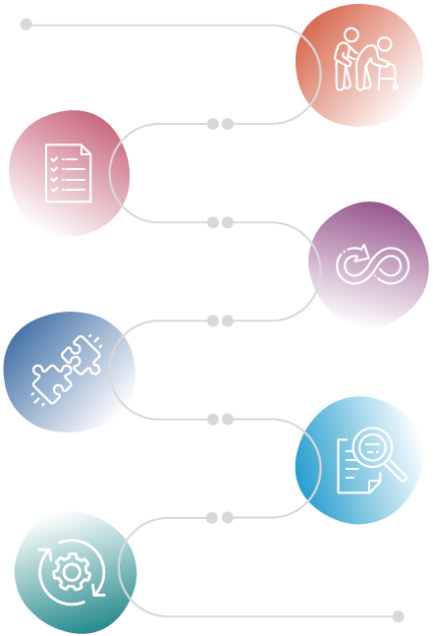

**A’oa’oga o Suiga**

**Fa’aauau gaoioiga e fa’aleleia ai taunu’uga mo tagata tausi**

**Auivi Faataatia o Iloiloga**

**Auivi Faataatia o Taunuuga**

**Fuafuaga Fa'atino 2027–2024**

**Auivi Faalemalo a Tagata Tausi**

# Fuafuaga Fa’atino: Fa’aleleia o olaga o tausi ma’i e lē totogia

O lenei Fuafuaga Fa’atino o lo’o faatonuina e ala i manatu, iloa, fautuaga fa’apitoa ma fa’amaoniga na aoina i le taimi o le atina’eina o le Auivi, e aofia ai ma tagata tausi e lē totogia ma le vaega lagolago a tagata tausi.

I le atina’eina o le Fuafuaga Fa’atino, sa fa’afofoga le Malo i mea na fai mai ai tagata tausi e taua ia i latou ma mafaufau i mea e mafai ona ausia i totonu o le tolu tausaga muamua o le Auivi ma auala avanoa e fa’atupe ai.

O le Fuafuaga Fa’atino o le a taula’i muamua i taumafaiga i le fa’aleleia o le soifua manuia o tagata tausi e ala i le tu’uina atu o auaunaga lagolago talafeagai.

O fa’atinoga nei o lo’o fa’ailoa mai ai le tautinoga a le Malo e:

1. Lagolago le soifua manuia o tagata tausi e ala i le toe iloiloina ma fa’aleleia:
   1. ’au’aunaga fa’apitoa e ofoina i le Carer Gateway
   2. le maua gofie ma le aufa’atasi o le Carer Gateway.
2. Fa’aleleia le fa’ailoaina ma le aloaia o tagata tausi.
3. Fa’ata’ita’i le Tulafono o le Amanaia o Tagata Tausi 2010.
4. Ia mautinoa o soifuaga masani a tagata tausi e ta’ita’ia le faaauauina o le fa’aleleia atili.
5. Lagolago tagata tausi ia ausia le saogalemu tau tupe.
6. Malamalama i le vaaiga atoa o le tausiga e ala i le fa’aleleia atili o fa’amaumauga.

E ala i le felagolagoma’i o malo ma le fa’aauauina o sao mai tagata tausi ma sui o le vāega o tagata tausi, o le tu’uina atu o gaoioiga o lo’o fa’ata’atia i lenei fuafuaga o le a maua ai se fa’avae mautu e mafai ona fausia ai fuafuaga fa’atino i le lumana’i.

O gaoioiga o le a fa’atulagaina fa’atasi ma tagata tausi ma isi fa’alapotopotoga talafeagai ma paaga. E tusa ai ma le tautinoga a le Malo i lalo o le National Agreement on Closing the Gap, o gaoioiga e foia ai pa puipui o lo’o feagai ma tagata First Nations, e pei o le fa’amautinoaina o le maua o tausiga puupuu mo tagata tausi First Nations i nu’u i tua ma nofoaga mamao, o le a fa’atulagaina faatasi ma le faiga fa’apa’aga ma tagata First Nations.



Auivi Faalemalo a Tagata Tausi 9

**Tautinoga 1a:** Toe iloilo ma fa’aleleia ’au’aunaga fa’apitoa o lo’o ofoina mai i le Carer Gateway e lagolago ai le soifua manuia o tagata tausi

### O le a le mea tatou te faia

* 1. Fa’ateleina le avanoa i auaunaga faufautua telefoni mo tagata tausi e kiliva atu i le Carer Gateway e ala i le fa’atupeina e o’o atu i le 10,000 vasega fa’aopoopo i le tausaga.
  2. Fa’alautele itula lagolago ma au’aunaga o lo’o avanoa e ala i le Carer Gateway ma galulue fa’atasi ma auaunaga a le Carer Gateway e fa’aleleia ai vaega ofo atu o le a avanoa mo tagata tausi i lalo o itula faigaluega fa’aopoopo ma pe a uma itula.
  3. Galulue fa’atasi ma le vaega o tagata tausi ma isi paaga e su’esu’e pe fa’apefea ona fa’aleleia atili le avanoa, tulaga lelei ma le tele o fesoasoani fa’afaufautua ma le soifua maloloina o le mafaufau, e aofia ai feso’ota’iga ma tu’uina atu i isi auaunaga fa’apitoa ma fesoasoani.
  4. Galulue fa’atasi ma tagata tausi, vaega o tagata tausi ma isi pa’aga e fa’ailoa auala e fa’aleleia atili ai le avanoa e maua ai tausiga pupuu i faiga fa’apa’aga ma fa’alapotopotoga talafeagai ma fa’atulafonoina e aofia ai:
     + fa’aleleia le tausiga pupuu e le gata e ala i le Carer Gateway ma fa’apa’aga ma Aged Care ma le NDIS
     + fa’ailoaina o fa’ata’ita’iga o lo’o i ai nei o fa’ata’ita’iga fa’alelei fetu’una’i ma fa’afetaui lelei i le faiga o auaunaga e ono fa’amanuiaina ai tagata tausi
     + fa’ailoa ni filifiliga e fa’amautinoa ai tulaga o tausiga pupuu ma faapatino ma talafeagai e talu atu ai i mana’oga o le tagata tausi ma le tagata o loo tausi.
  5. Fa’alautele le fa’atulagaina o le lagolago a tupulaga o lo’o iai nei i lalo o le Carer Gateway ma le feso’ota’iga i faiga fa’aopoopo lagolago a tupulaga, e aofia ai ma isi fa’atonuga po’o faiga fa’apa’aga ma fa’alapotopotoga e iai le tomai fa’apitoa ma le poto masani i le feagai ai ma aofai o tagata fa’apitoa, ina ia mautinoa e mafai e tagata tausi ona feso’ota’i ma tagata i tulaga fa’apenei i se siosiomaga saogalemu, i se auala e fetaui ma o latou manaoga faapitoa.
  6. Fa’ailoa a’oa’oga i luga o upega tafailagi e talafeagai ma saogalemu fa’aleaganu’u saogalemu e tuuina atu e ala i le Carer Gateway e lagolago ai tagata tausi e lē totogia e fausia ai le poto ma tomai latou te mana’omia e fa’atino ai a latou matafaioi tausi e aofia ai:
     + tagolima patino
     + fesoasoani muamua
     + puleaina o vaila’au ma le tausiga o manu’a
     + tomai tau tupe
     + fesoasoani muamua i le soifua maloloina o le mafaufau ma a’oa’oga o le taofia o le pule i le ola.
  7. Galulue fa’atasi ma paaga talafeagai ma le vaega o tausi e su’esu’e ma tuufaatasia fa’aleleia lagolago mo tagata tausi First Nations, tagata tausi CALD, tagata tausi LGBTQIA +, tagata tausi e iai aafiaga tumau o le soifua, tagata tausi o fitafita ritaea, a tagata tausi talavou e tali atu ai i mana’oga tulaga ese ma fa’aleleia taunuuga o auaunaga.

**Tautinoga 1b:** Toe iloilo ma fa’aleleia le maua ma le agatutusa o le Carer Gateway e lagolago ai le soifua manuia o tagata tausi

### O le a le mea tatou te faia

* 1. I le faiga faapaaga ai ma le vaega o tagata tausi, pa’aga ma tomai fa’apitoa e feso’ota’i ma vaega o lo’o fa’atatauina ma isi pa’aga, o le a fa’aogaina le tomai o lo’o iai nei e atia’e ai se ‘fa’ata’atiaga’ mo le fa’aleleia atili ma le fa’aleleia atili o agava’a fa’aleaganu’u a tagata uma e tu’uina atu auaunaga e ala i le Carer Gateway ina ia mautinoa le tu’uina atu o lagolago mo nuu eseese. O le ata faataatia o le a taula’i muamua i le fa’aleleia o gafatia e fa’atatau i:
* Tagata tausi First Nations
* Tagata tausi eseesee faaleaganuu ma faalegagana
* tagata tausi e iai aafiaga tumau o le soifua
* tagata tausi o faalapotopotoga LGBTQIA+.
  1. Fa’atu se vaega galulue o paaga talafeagai e atia’e ma saili filifiliga ma aumai i luma fautuaga mo le fa’aleleia atili o folauga e tu’uina atu e le Carer Gateway e lagolago atili ai i tagata tausi e fesootai ma ’au’aunaga eseese.
  2. Galulue ma le vaega o tagata tausi ma isi paaga e:
     + fa’ailoa ma tusia vaega tagofia o faafanua a polokalame tau ’au’aunaga ma feso’ota’iga e fesoasoani i le fa’aleleia atili o auala i le Carer Gateway
     + fa’ailoa nisi avanoa e fa’aleleia atili ai Carer Gateway e aofia ai le tali atu i:
       - fa’afanua ma avanoa maua o tagata lautele
       - avanoa maua fa’aleaganu’u
       - faagasologa o le faafaigaluega ma le iloiloga
     + atia’e se fuafuaga fa’atino e momoli atu ai na fa’aleleiga.

**O tautinoga 1a** ma le **1b** e ogatusa ma Fautuaga **9, 10, 11, 13** ma le **14** o le Su’esu’ega i le aloaia o tagata tausia e lē totogi.

**Fa’amoemoega e lagolagoina**

E fa’amalosia e tagata tausi ia ausia ni olaga fa’amalieina a’o auai i a latou matafaioi tau tausiga.

E lagolagoina le soifua maloloina faaletino ma le faalemafaufau, saogalemu, soifua manuia, ma le puipuiga tau tupe.

**Vaega e ave i ai le faamuamua**

1. E mafai e tagata tausi ona maua fesoasoani, tautua ma polokalame i le taimi sa’o, nofoaga sa’o ma le ala sa’o.
2. Ia mautinoa e mafai e tagata tausi ona atia’e le poto ma tomai pe a mana’omia e fa’atino ai la latou matafaioi tausi.

**5** E maua e tagata tausi fesoasoani e puipuia ai lo latou soifua manuia faalemafaufau, faaletino ma faaleagafesootai.

**Tautinoga 2:** Fa’aleleia le fa’ailoaina ma le aloaia o tagata tausi

### O le a le mea tatou te faia

* 1. Atia’e ma fa’atino se fuafuaga fa’alaua’itele feso’ota’iga, e fa’avae i luga o taumafaiga o lo’o i ai nei,   
     e fa’ailoa le fa’alauiloaina o tagata tausi, fa’aitiitia le fa’ailogaina o le tausiga, ma le siitia o le fa’alauiloaina o le auaunaga ofo a le Carer Gateway.
  2. Galulue i Malo Taupulega ma setete ma teritori e lagolago ai tagata tausi ina ia iloa ma tu’uina atu fa’amatalaga talafeagai i la latou matafaioi tau tausiga ma fesoasoani avanoa e ala i le latou galulue i polokalame fa’afoma’i/soifua maloloina ma polokalame faalea’oa’oga e pei o foma’i, foma’i talavai,   
     ofisa feso’ota’iga o falema’i, faiaoga ma faufautua a aoga.
  3. Sailia auala e fa’aleleia atili ai a’oa’oga fa’apolofesa ma punaoa mo polofesa a le vaega faasoifua maloloina   
     e fa’ailoa atili ai tagata tausi e lē totogia, aloaia o latou tomai, ma fa’asino i latou i lagolago talafeagai.
  4. Su’esu’e auala e fa’amalosia ai le aloaia o tagata tausi i totonu o polokalame o auaunaga fa’atupeina faalemalo.
  5. Fa’atino se iloiloga o faiga fa’ava-o-malo sili ona lelei mo le fa’ailoaina ma le aloaia o tagata tausi e   
     lē totogia ma le natura o la latou matafaioi tausi i totonu o nu’u ma isi polokalame faaleauaunaga.

Fa’ailoa pe fa’afefea ona fa’atinoina lea tulaga i totonu o Ausetalia e fa’amautinoa ai le amanaia o le tomai ma le poto masani o tagata tausi ma fa’aitiitia le avega i tagata tausi e fa’amatala fa’afia o latou tulaga.

**Tautinoga 2** e ogatusa ma fautuaga **12** ma le **22** o le Su’esu’ega i le aloaia o tagata tausi e lē totogia.

**Fa’amoemoega e lagolagoina**

E fa’ailoaina, aloa’ia, fa’aaloalogia ma fa’atauaina tagata tausi.

E fa’amalosia e tagata tausi ia ausia ni olaga fa’amalieina a’o auai i a latou matafaioi tau tausiga.

E lagolagoina le soifua maloloina faaletino ma le faalemafaufau, saogalemu, soifua manuia,   
ma le puipuiga tau tupe.

**Vaega e ave i ai le faamuamua**

1. E va’aia ma fa’atāuaina e le Malo, nu’u ma ‘au’aunaga tagata tausi, aloaia lo latou tomai ma le sao, ma fa’atupuina se si’osi’omaga e mafai ai e tagata tausi ona iloa i se taimi vave.
2. E mafai e tagata tausi ona maua fesoasoani, tautua ma polokalame i le taimi sa’o, nofoaga sa’o ma le ala sa’o.

**4** E mafai e tagata tausi ona maua, ma auai i galuega ma a’oga po’o a’oa’oga, e aofia ai foi le fa’aleleia atili o lo latou soifua manuia tau tupe.

**Tautinoga 3:** aamasani i le *Tulafono Aloaia Tausi Tausi 2010*

**O le a le mea tatou te faia**

* 1. Tali i le Su’esu’ega a le Maota o Sui i le aloa’ia o tagata tausi e lē totogia ma fa’atalanoa so’o se teuteuga o le *Tulafono o le Aloaia o Tagata Tausi 2010*, ina ia mautinoa o lo’o fa’aonapo nei le Tulafono ma atagia ai le ’ese’ese o tagata tausi a Ausetalia.
  2. Fa’atino galuega e iloa ai isi tulafono faatatau i tatata tausi ma faiga fa’avae e mana’omia le fa’afouina/ fa’amaopoopo.

**Tautinoga 3** e ogatusa ma fautuaga **1, 2, 3, 5, 6, 7,** ma le **8** o le Su’esu’ega i le aloaia o tagata tausi e lē totogi.

**Fa’amoemoega e lagolagoina:**

E fa’ailoaina, aloa’ia, fa’aaloalogia ma fa’atauaina tagata tausi.

E fa’amalosia e tagata tausi ia ausia ni olaga fa’amalieina a’o auai i a latou matafaioi tau tausiga.

E lagolagoina le soifua maloloina faaletino ma le faalemafaufau, saogalemu, soifua manuia, ma le puipuiga tau tupe.

**Vaega e ave i ai le faamuamua**

**1** E va’aia ma fa’atāuaina e le Malo, nu’u ma ’au’aunaga tagata tausi, aloaia lo latou tomai ma le sao, ma fa’atupuina se si’osi’omaga e mafai ai e tagata tausi ona iloa i se taimi vave.

**4** E mafai e tagata tausi ona maua, ma auai i galuega ma a’oga po’o a’oa’oga, e aofia ai foi le fa’aleleia atili o lo latou soifua manuia tau tupe.

**Tautinoga 4:** Ia mautinoa o soifuaga masani a tagata tausi e ta’ita’ia le faaauauina o le fa’aleleia atili

**O le a le mea tatou te faia**

* 1. O le a tofia e le Malo se Komiti Faufautua mo Tagata Tausi e fautua ma va’ava’ai le atina’eina o fuafuaga fa’atino ma le fa’atinoga o le Auivi, e aofia ai le mata’ituina, iloiloga atili, ma le iloiloga o le Auivi. O le a fai e le Komiti vaega nei:
     + galue mo le vaitaimi o le Auivi (10 tausaga) ma le vaitaimi toe iloilo (2 tausaga)
     + tuuina atu se lipoti faaletausaga i le Minisita i le alualu i luma o le faatinoga, ma le taunuu o faatinoga ma taunuuga a le Auivi.
     + e aofia ai sui o lo’o fai ma sui o tagata tausi ’ese’ese o fa’alapotopotoga, soifuaga masani ma tomai.
     + fa’afeso’ota’i ma lagolago le Vaega Fa’asino a Matua ma Tagata Tausi, o lo’o i ai vaega o lo’o ogatusa, a’o fa’atino fo’i le fa’atonuga fa’apitoa.

O le **Tautinoga 4** e ogatusa ma fautuaga **13** ma le **16** o le Su’esu’ega i le aloaia o tagata tausi   
e lē totogia.

**Fa’amoemoega e lagolagoina**

E fa’ailoaina, aloa’ia, fa’aaloalogia ma fa’atauaina tagata tausi.

E fa’amalosia e tagata tausi ia ausia ni olaga fa’amalieina a’o auai i a latou matafaioi tau tausiga.

E lagolagoina le soifua maloloina faaletino ma le faalemafaufau, saogalemu, soifua manuia, ma le puipuiga tau tupe.

**Vaega e ave i ai le faamuamua**

1. E va’aia ma fa’atāuaina e le Malo, nu’u ma ’au’aunaga tagata tausi, aloaia lo latou tomai ma le sao, ma fa’atupuina se si’osi’omaga e mafai ai e tagata tausi ona iloa i se taimi vave.
2. E mafai e tagata tausi ona maua fesoasoani, tautua ma polokalame i le taimi sa’o, nofoaga sa’o ma le ala sa’o.
3. E maua e tagata tausi fesoasoani e puipuia ai lo latou soifua manuia faalemafaufau, faaletino ma faaleagafesootai.
4. Fausia le fa’amaoniga fa’avae e uiga i tagata tausi e malamalama atili ai po’o ai tagata tausi, e aofia ai o latou eseesega, o a latou aafiaga, mea e aoga mo i latou ma pe aisea.

**Tautinoga 5:** Lagolago tagata tausi ia ausia le saogalemu tau tupe

**O le a le mea tatou te faia**

* 1. Su’esu’e filifiliga e fa’aleleia atili ai le aufaigaluega, a’oga ma a’oa’oga auai ma polokalame o galuega mo tagata tausi e aofia ai:
     + fa’alauteleina le Polokalame a Falefaigaluega mo le Autasi o Tagata Tausi (Carer Inclusive Workplaces Initiative, CIWI) se’ia o’o ia Iuni 30 2027, a’o su’esu’eina filifiliga mo se polokalame i le lumana’i.
     + fa’alautele le Polokalame Sikoloasipi mo Tagata Tausi Talavou ma le Feso’ota’iga o Tagata Tausi Talavou i le aso 30 Iuni 2027, ma feutaga’i ma malo o le setete ma teritori ma tagata tausi talavou e su’esu’e po’o le a le foliga o se polokalame i le lumana’i e lagolago ai tagata tausi talavou i a latou a’oga ma a’oa’oga.
     + fa’aauau le lagolago faalea’oa’oga a’o le’i faigaluega o lo’o ofoina atu i lalo ole Polokalame Faataitai o Taunuuga Matata Eseese a Tagata Tausi o Setete e Tolu (Tristate Carer Vocational Outcomes Program Pilot, TCVOP) e ala atu i le Carer Gateway i le 2025-26 ma fa’alautele atu i se fa’ata’ita’iga faalemalo e lagolago ai tagata tausi ia maua a’oa’oga ma saunia mo galuega mai le aso 1 Iulai 2026.

**Fa’amoemoega e lagolagoina:**

E fa’ailoaina, aloa’ia, fa’aaloalogia ma fa’atauaina tagata tausi.

E fa’amalosia e tagata tausi ia ausia ni olaga fa’amalieina a’o auai i a latou matafaioi tau tausiga.

E lagolagoina le soifua maloloina faaletino ma le faalemafaufau, saogalemu, soifua manuia, ma le puipuiga tau tupe.

**Vaega e ave i ai le faamuamua**

1. E va’aia ma fa’atāuaina e le Malo, nu’u ma ’au’aunaga tagata tausi, aloaia lo latou tomai ma le sao, ma fa’atupuina se si’osi’omaga e mafai ai e tagata tausi ona iloa i se taimi vave.
2. E mafai e tagata tausi ona maua fesoasoani, tautua ma polokalame i le taimi sa’o, nofoaga sa’o ma le ala sa’o.

**4** E mafai e tagata tausi ona maua, ma auai i galuega ma a’oga po’o a’oa’oga, e aofia ai foi le fa’aleleia atili o lo latou soifua manuia tau tupe.

**Tautinoga 6:** Malamalama i le vaaiga atoa o le tagata tausi e ala i fa’amaumauga fa’aleleia

**O le a le mea tatou te faia**

* 1. Fa’atino se fa’agasologa e su’esu’e ai, au’ili’ili ma malamalama i faiga o lo’o iai nei mo le pu’eina o fa’amaumauga a tagata tausi i le atunu’u e ala atu i vaega feterale, setete/teritori, a’oa’oga ma vaega tumaoti.
  2. Atia’e se fuafuaga mo le fa’aleleia o fa’amaumauga ogatasi e fa’atonu ai le faia o fa’ai’uga, faiga fa’avae ma le atina’eina o polokalame.
  3. Galulue fa’apa’aga ma fa’alapotopotoga ma nuu Apoloki ma tagata atumotu Torres Strait ina ia mautinoa le tausia lelei o le tutoatasi o fa’amaumauga ma le pulega o fa’amaumauga.

**Tautinoga 6** e ogatusa ma le fautuaga **18** o le Su’esu’ega i le aloa’ia o tagata tausi e lē totogia.

**Fa’amoemoega e lagolagoina:**

E fa’ailoaina, aloa’ia, fa’aaloalogia ma fa’atauaina tagata tausi.

**Vaega e ave i ai le faamuamua**

**1** E va’aia ma fa’atāuaina e le Malo, nu’u ma ’au’aunaga tagata tausi, aloaia lo latou tomai ma le sao, ma fa’atupuina se si’osi’omaga e mafai ai e tagata tausi ona iloa i se taimi vave.

**6** Fausia le fa’amaoniga fa’avae e uiga i tagata tausi e malamalama atili ai po’o ai tagata tausi, e aofia ai o latou eseesega, o a latou aafiaga, mea e aoga mo i latou ma pe aisea.

# **E faapefea ona tatou fuaina le alualu i luma?**

Auivi Faataatia o Faamaoniga

O se auivi faataatia mautu e faaogatusa ai fa’amaumauga, su’esu’ega ma iloiloga o se vaega ogatotonu i le atina’eina, fa’atinoga ma le a’afiaga o le Auivi. O lenei Auivi Faataatia o Fa’amaoniga o le a fausia e le Faalapotopotoga Ausetalia o le Suesuega Faaleiaga (Australian Institute of Family Studies, AIFS) ma o le a aofia ai:

#### o se a’oa’oga o suiga se auivi faataatia o taunuuga

#### se auivi faataatia o le mata’ituina ma le iloiloina atili.

O se a’oa’oga o le suiga e mafai ona fesoasoani e mataitu ai ē e ana polokalame ma fausia le fa’atuatuaga ma le fa’atuatuaina o le Auivi, e ala i le fa’ailoaina o gaioiga, faiga faagasolo ma aiaiga e mana’omia e fa’afaigofie ai suiga ma ausia taunu’uga mana’omia.

O le auivi faataatia o taunu’uga o le a fa’ama’oti ai fa’ailoga fa’agasolo ma fua fa’atatau o taunuuga e mafai ai ona iloilo le aga’i i luma ma le a’afiaga o le Auivi.

O le a fausia se auivi faataatia o iloiloga ma o le a fa’ailoa mai ai pe fa’afefea ona tatou fuaina le a’afiaga o gaoioiga i le ausiaina o le va’aiga taulai o le Auivi.

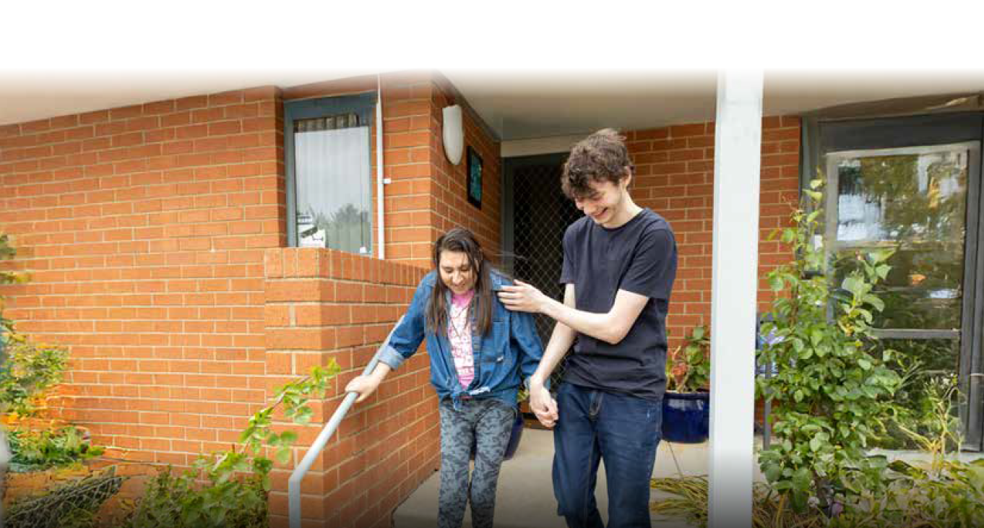O gaoioiga iloiloga atili o le a fa’afuainumera (fa’ata’ita’iga: fuaina o suiga i le ’auai o tagata tausi faigaluega) ma faamatala (fa’ata’ita’iga: fa’amaumauina o suiga lelei na aafia ai tagata tausi). O lipoti o iloiloga atili o le a avanoa i tagata lautele.

Auivi Faalemalo a Tagata Tausi 17

2024-2027: Uunaia o le suiga

Auivi Faalemalo a Tagata Tausi 18

O lenei ulua’i fuafuaga fa’atino na fausia e fa’aaoga ai le tele o fa’amaumauga na aoina mai i le atina’eina o le Auivi.

2028-2034: Gaoioiga Faaauau

I le olaga o le Auivi, o le a faia ni gaoioiga fa’aopoopo e ala i le faatalanoaga ma tagata tausi, le vaega lagolago o tagata tausi ma le Malo o le Taupulega e tu’uina atu le va’aiga taulai o le Auivi.

2030-2031: Iloiloga ogatotonu

O se iloiloga i le ogatotonu o le Auiivi o le a iloilo ai le a’afiaga, aoga ma le talafeagai o gaoioiga na faia.   
O le iloiloga o le a iloiloina foi le ogatasi ma isi suiga faaleagafesootai e iloa ai le maualuga o le toe fa’aleleia ma le toe fa’atulagaina o le Auivi ina ia tumau ai le tali atu i le fesuisuiai o manaoga a tagata tausi.

2035-2037: Iloiloga mulimuli

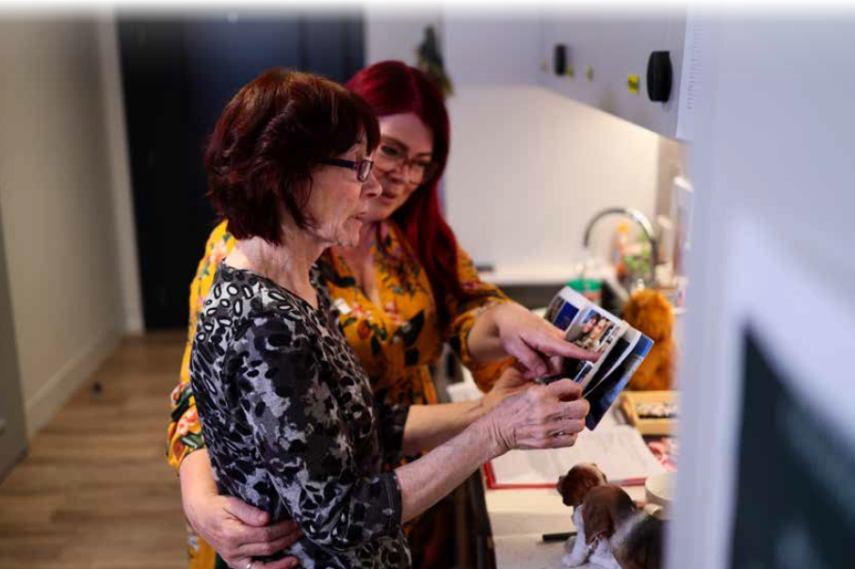O le Auivi o le a iloilo ma iloilo atili e suesue ai le a’afiaga ma le aoga o gaoioiga na fa’atinoina i le olaga o le Auivi. O le iloiloga o lo’o fa’amoemoe e tu’uina atu ai fautuaga i le malo i vaega mo le fa’afaigaluega o tupe i le lumana’i e fa’atatau i vaega ausia ma va ma eria e tatau ona silasila i ai i faiga fa’avae ma polokalame i le lumana’i.

# **Pepa Fa’apipii**

## Pepa Fa’apipii 1: Fa’amatalaga o upu

|  |  |
| --- | --- |
| **Vaitaimi** | **Fa’amatalaga** |
| **Avanoa maua** | O tagata mai le tele o soifuaga eseese, tomai, nofoaga ma le faitau aofa’i o tagata e maua le avanoa e maua ai fa’amatalaga tutusa, auai i fegalegaleaiga tutusa, ma fiafia i auaunaga tutusa i se tulaga tutusa lelei ma tu’ufa’atasia, fa’atasi ai ma le tutusa o le faigofie o le fa’aogaina. |
| **Fuafuaga Fa’atino** | O le seti muamua o fuafuaga fa’atino e fa’atino mai le 2024 i le 2027 e lagolago ai tagata tausi e lē totogia. |
| **Fa’alauiloa** | Malamalamaga a tagata lautele ma ta’ito’atasi i le taua tele o tagata tausi i nu’u ma afioaga, o lu’itau e feagai ma latou ma le taua o le lagolagoina o i latou. |
| **CALD** | Eseesega Faaleaganuu ma Faalegagana: e faasino i tagata ta’ito’atasi ma nu’u mai tu ma aganuu eseese e tautatala i gagana eseese. |
| **Ogatotonu - Tagata Tausi** | O se faiga e faaogatotonu ai tagata tausi o lona uiga o se faiga fa’avae po’o se polokalame e fa’amamafa ai le tausiga o tagata ta’ito’atasi, fa’amautinoaina o auaunaga e fa’atatau i mana’oga ma mea e fiafia i ai tagata ta’ito’atasi. E fa’alauiloa le mamalu, tuto’atasi, ma le soifua manuia atoa, a’o lagolagoina tagata tausi i punaoa talafeagai ma a’oa’oga e tuuina atu ai le tausiga fa’aaloalo ma lelei. |
| **Carer Gateway** | O le Carer Gateway o se polokalame a le Malo o Ausetalia o lo’o tu’uina atu auaunaga ma lagolago e leai se totogi mo tagata tausi. E mafai ona fesoasoani pe afai o se tasi o le aiga po o se uo e i ai aafiaga tumau o le soifua, o se ma’i, ma’i faalemafaufau, po o se tasi ua vaivai ona o le matua o tausaga. |
| **Faafanua o le tagata tausi** | O le si’osi’omaga atoa ma le tala’aga o lo’o fa’agaoioi ai tagata tausi, e aofia ai faiga fa’avae, auaunaga, ma polokalame lagolago o lo’o avanoa mo i latou. |
| **Tautinoga** | O se folafolaga po o se faaiuga mausali e fai ai se mea. |
| **Faatalanoaga** | Le gaoioiga po’o le fa’agasologa o le fa’atalanoaina po’o le talatalanoaga. |
| **Taumafaiga felagolagomai** | Fuafuaga tu’ufa’atasi e aofia ai le tele o vaega o lo’o galulue fa’atasi e ausia sini masani i le lagolagoina o tagata tausi. |
| **Fa’aleleia faifaipea** | Fa’aauau taumafaiga e fa’aleleia au’aunaga, fa’agasologa, ma taunu’uga e fa’atatau i manatu fa’aalia ma mana’oga fesuisuia’i. |
| **Pu’eina fa’amaumauga** | Le fa’agasologa o le aoina ma le fa’amauina o fa’amatalaga e feso’ota’i ma tagata tausi ma o latou soifuaga masani, mana’oga ma auaunaga. |
| **Pulea fa’amaumauga** | Pulega o Faamaumauga a Indigenous/First Nations o le faatulafonoina lea o le Tutoatasi o Faamaumauga a Tagatanuu Muamua ma e faasino i faiga e lagolagoina ai le faiga o faaiuga a tagata o le First Nations i le auala e pulea ai, aoina, faauigaina, mauaina, teuina, ma faaaogaina o faamatalaga. |
| **Tutoatasi o Fa’amaumauga** | O le Tutoatasi o Faamaumauga a Indigenous/First Nations o lo’o fa’amauina i le Tautinoga Autasi o Aia Tatau a Tagatanu’u Muamua ma o lo’o totonugalemu i le aoina o fa’amaumauga fa’apitoa ma amio fa’apitoa e lagolagoina aiā tatau a tagata Apoliki ma tagata atumotu Torres Strait e pulea a latou lava fa’amaumauga, e aofia ai le fausiaina, aoina, ma le fa’aaogaina. |

|  |  |
| --- | --- |
| **Vaitaimi** | **Fa’amatalaga** |
| **Fa’amalosia** | O le fa’amalosia o lona uiga o le fa’atagaina o tagata tausi e fai fa’ai’uga ma faia ni gaoioiga i totonu o ta’iala fa’apitoa e fa’aleleia atili ai le tausiga ma le lagolago, fa’aleleia atili lo latou gafatia e tali atu ma le lelei. |
| **Fa’avae i faamaoniga** | O fa’amaumauga e fa’avae i le aoina o fa’amaumauga o lo’o avanoa ma sailiiliga e ta’ita’ia ai le faia o fa’ai’uga e fa’atulaga ma fa’atino faiga fa’avae. |
| **Auivi faataatia o faamaoniga** | O se faiga fa’atulagaina e fa’aogaina ai fa’amaumauga, su’esu’ega, ma metotia o iloiloga e faatonuina ai le atina’e ma le fa’atinoga o le Auivi. |
| **First Nations** | Tagatanuu muamua moni o Ausetalia, e aofia ai tagata Apoliki ma tagata atumotu Torres Strait. |
| **Fa’ata’ita’iga o tausiga puupuu e fetu’una’i ma fa’atulagaina** | Filifiliga mo tausiga puupuu e faapitoa ua fuafuaina e fa’amalieina mana’oga fa’apitoa o le tagata tausi ma le tagata e mauaina le tausiga. |
| **Fuafuaga fa’atinoga** | O se fa’ata’otoga fa’ata’ita’i e fa’amatala au’ili’ili pe fa’apefea ona faatino fa’aleleiga ua iloa, e aofia ai taimi ma matafaioi. |
| **Autasi** | Faiga autasi mo tagata tausi uma e ala i le fa’amautinoaina o avanoa tutusa i punaoa, lagolago, ma avanoa. O lo’o auiliili ai pe faapefea ona talia mana’oga ma tala’aga ’ese’ese, fa’atupuina se si’osi’omaga e mafai ai e tagata tausi uma ona ola ma fai sao lelei. |
| **Fesili** | E fa’avaeina ta’iala mo le fa’afoeina o fesili i totonu o le fa’alapotopotoga. O lo’o faamatala ai le faagasologa mo le tu’uina atu, siaki, ma tali atu i fesili ina ia mautinoa le taimi ma le sa’o lelei o le taulimaina. O lo’o fa’amaoti mai ai matafaioi, taimi tali, ma auala o feso’ota’iga e fa’amautinoa ai le manino ma le lelei. O se su’esu’ega aloa’ia po’o se su’ega i se mataupu fa’apitoa, i le tulaga lea, o le faaaloaia o tagata tausi e lē totogia. |
| **LGBTQIA+** | E fa’asino i faafatama, faafafine ma isi ituaiga tagata eseese (bisexual, transgender, queer, intersex, asexual). |
| **Auivi Faalemalo a Tagata Tausi** | O se auivi e fa’atatau i le aloaiaina, fa’atauaina ma le lagolagoina o tagata tausi e lē totogia i Ausetalia. |
| **Komiti Faufautua Faalemalo o Tagata Tausi** | O se vaega o tagata tausi e lē totogia mai soifuaga eseese o lo’o tu’uina atu fa’amatalaga ma ta’iala i le atina’eina o le Auivi. |
| **Tautaiga** | Le fa’agasologa po’o le fa’agaoioiga o le su’eina ma le mauaina o ’au’aunaga mana’omia ma punaoa lelei. |
| **Auivi Faataatia o Taunuuga** | O se faiga fa’atulagaina e fua ai le aoga ma a’afiaga o gaoioiga na faia i lalo o le Auivi. |
| **Fua o taunuuga** | Togi o faamaumauga e faitauina e fa’aaoga e iloilo ai le aoga o le Auivi i le ausiaina o ana sini faamoemoeina. |
| **Taitaia e tagata tausi** | O se fa’alapotopotoga, polokalame, po’o se auaunaga e tu’uina atu pe faatautaia e se tagata e iai le soifuaga masani talafeagai. I le tulaga o le Auivi e fa’atatau i le lagolago e taitaiga e tagata tausi po’o aofaiga tagata patino. Mo se fa’ata’ita’iga, o se vaega lagolago LGBTQIA+ e ta’ita’ia e se tagata o lo’o avea ma sui o le faapotopotoga LGBTQIA+. O le isi fa’ata’ita’iga o se komiti faufautua e aofia ai tagata e iai le soifuaga masani talafeagai. |

|  |  |
| --- | --- |
| **Vaitaimi** | **Fa’amatalaga** |
| **Faiga fa’avae** | O se ta’iala po’o se auivi e faamoemoe e tali atu i mana’oga ma lu’itau o lo’o feagai ma tagata tausi. |
| **Atinae o le polokalame** | Le fa’agasologa o le tusiaina ma le fa’atinoina o fuafuaga ma au’aunaga patino i tagata tausi e fua i manatu e taitaia e fa’amaumauga. |
| **Fa’ailoga o le alualu i luma** | Faamaumauga fuainumera e tuuina mai fa’amatalaga i le alualu i luma o sini faapitoia po’o taunu’uga i totonu o le Auivi. |
| **Iloiloga Faamatala** | Metotia tau iloiloga e taula’i i faamaumauga fa’amatala e pu’e ai aafiaga patino ma suiga e pei o le fa’amauina o a’afiaga i olaga o tagata tausi. |
| **Iloiloga Faafuainumera** | Metotia tau iloiloga e aofia ai fa’amaumauga faafuainumera e fua ai taunu’uga e pei o suiga i le ’auai o tagata tausi i faigaluega. |
| **Aloaia** | Pe fa’afefea ona aloaia i le nu’u le sao o tagata tausi, ma fa’amoemoe e fa’aosofia ma fa’afetaia i latou o lo’o faia lenei sao taua i nuu ma alalafaga. |
| **Tausiga puupuu** | O le tausiga puupuu e maua ai le toomaga lē tumau, e mafai ai e tagata tausi ona fai se malologa e malolo ai, pulea le atuatuvale, pe auai i feau patino. |
| **Faatulagaga o tausiga puupuu** | Au’aunaga tau tausiga lē tumau e fa’ataga ai tagata tausi e malolo a’o fa’amautinoaina o lo’o lagolagoina latou tagata o loo tausia. |
| **Taunuuga o auaunaga** | O i’uga po’o a’afiaga o ’au’aunaga e tu’uina atu i tagata ta’ito’atasi, aemaise lava i le tulaga lelei ma le tautua. |
| **Polokalame ’au’aunaga faafesootai** | Fegalegaleaiga fa’apitoa po’o vaega faafeso’ota’i i totonu o le polokalaame o le tu’uina atu o auaunaga e aafia ai tagata tausi. |
| **Paaga** | Tagata ta’ito’atasi po’o fa’alāpotopotoga o lo’o i ai se mafuaaga tatau poo se sao tau faafaigaluega i taunu’uga o le Auivi, e aofia ai tagata tausi, ’au’aunaga, ma komiti faufautua. |
| **A’oa’oga o suiga** | O se fa’amatalaga manino pe fa’afefea ma pe aisea e fa’amoemoe e tupu ai se suiga mana’omia, fa’amatala au’ili’ili gaioiga talafeagai, faiga ma tulaga. |
| **Manaoga tulaga ese** | O lenei mea e tali atu i mana’oga fa’apitoa o tagata tausi ta’ito’atasi e ala i le iloaina ma le fa’aogaina o mana’oga tulaga ese. O lo’o auiliili mai ai pe fa’apefea ona iloa ma tali atu i nei mana’oga ina ia mautinoa le lelei o le lagolagosua ma le tu’uina atu o tausiga. E fa’amoemoe e fa’afetaui le fesoasoani i tulaga o tagata tausi ta’ito’atasi, siitia lo latou agava’a e tu’uina atu le tausiga lelei. |
| **Tagata tausi e lē totogia** | O se tagata na te tuuina atu le tausiga patino, lagolago ma le fesoasoani i se isi tagata o lo’o mana’omia ona o le isi tagata e iai se aafiaga tumau o le soifua, se gasegase (e aofia ai se ma’i oti po’o se ma’i tumau), ma’i faalemafaufau, po’o ua vaivai ma matua.  O tagata tausi o lo’o maua le fesoasoani tau tupe e pei o le totogi o le Tagata Tausi po’o alauni o Tagata Tausi o lo’o aofia i lalo o le fa’amatalaga lenei. |
| **Soifuaga lelei** | Ia lagolago le soifua manuia faaletino, faalemafaufau, ma faalelagona o tagata tausi. Fesoasoani i le tagata tausi e fa’atumauina le paleni lelei o le va o latou matafaioi o le tuuina o le tausiga ma le olaga patino, e fa’amoemoe e fa’aitiitia le atuatuvale ma fa’aleleia atili le tulaga lelei o le olaga. |
| **Vaega galulue** | O se vaega galulue fa’atasi ua fa’atūina e taula’i i galuega fa’apitoa po’o galuega fa’atino. |

